Angličtina 4.ročník 4.5.- 8.5.2020
Hello my little students!
Tento týden pokročíme dál. Naučíme se říkat kolik je hodin. What time is it?
A také říkat anglicky celé hodiny.
1, Do sešitu si napište datum (4th,5th,6th nebo 7th May)
nadpis je: What time is it? – Kolik je hodin?
Pod nadpis : It´s ten o´clock. Je deset hodin.
It´s one o´clock. Je jedna hodina.

2, Následující cvičení přepiš do sešitu a doplň, kolik je hodin.
Vždy začni –It´s …………… o´colck.
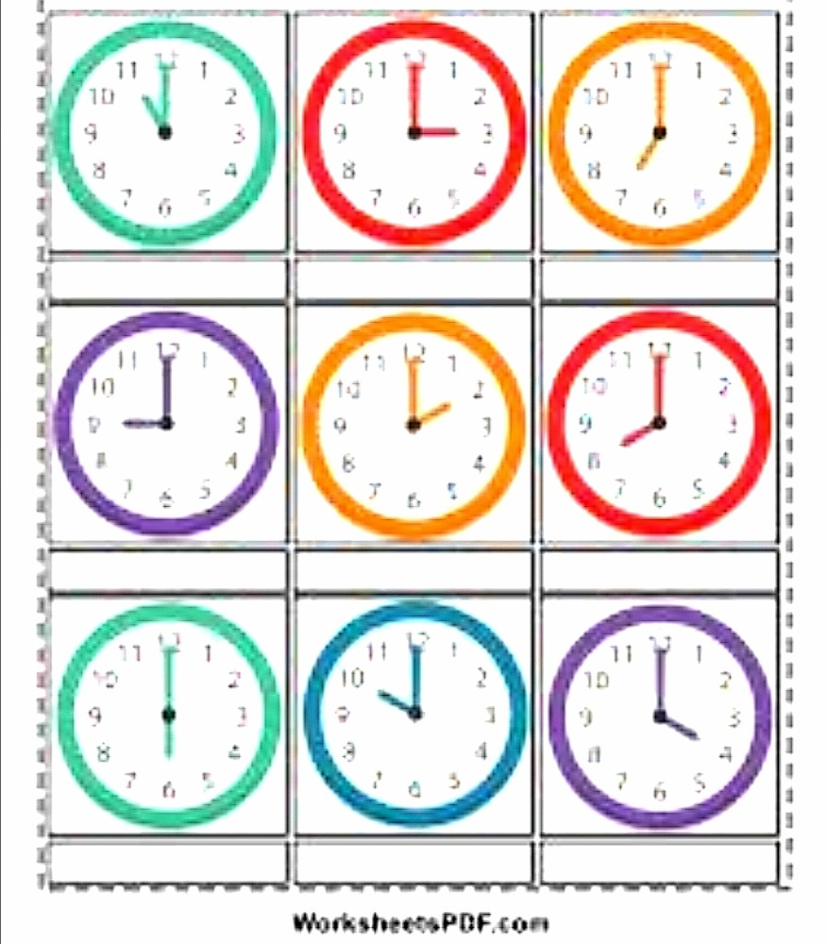
3, Na této adrese si opět procvičíš hodiny a jako vždy mi ho pošli mailem.
https://www.liveworksheets.com/jq6638qq
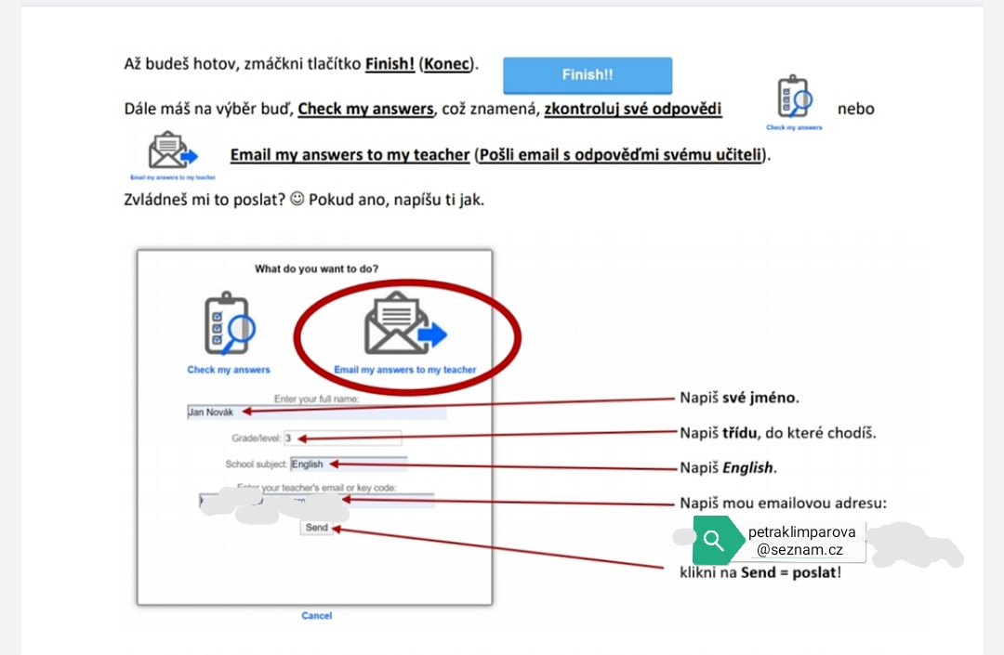

4, Několikrát si poslechni písničku o hodinách a opakuj, aby ses naučil správnou
výslovnost. https://youtu.be/0Yq_rztquuU

5, A nakonec mám pro vás zvířecí křížovku – animal crossword.
Vylušti na papír a pošli mi ji!
